学习报告

1812975 曹沛鑫 2020.6.18

1. 安装pygame

打开Anaconda Prompt，输入 pip install pygame即可

1. 按pdf内容完成项目
2. 创建pygame窗口（Pygame.display.flip()方法）
3. 添加飞船图像（get_rect方法可获取外接矩形）
4. 创建ship类
5. 按键响应(event/type)
6. 限制范围
7. 创建bullet类
8. 创建Alien类
9. 检测碰撞(Sprite.groupcollide(group类型,group类型,bool类型,bool类型)方法)
10. 创建Button类(Font.render()方法)
11. 计分和记录等级
12. 效果展示

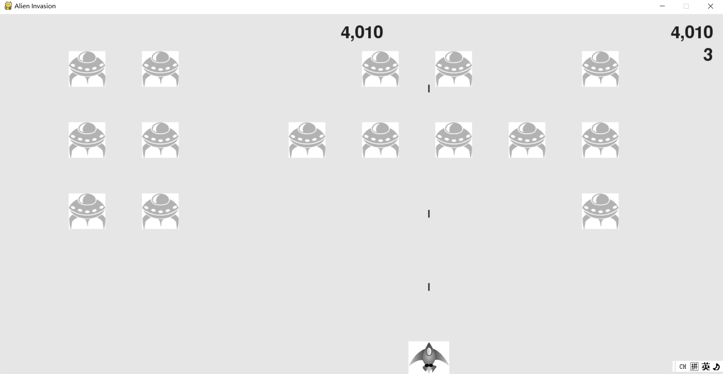

1. 总结

·重温了photoshop的使用

·想不到对着pdf写代码也能有这么多bug

·在导入pygame时，由于vscode用的是anaconda，直接命令行下载无法导入，花了好半天功夫才发现vscode用的时anaconda的Python

·在编写类似的项目时，注意减少代码冗余，注意合并与拆分，使代码简洁，可读性高

·python的函数和类繁多，功能强大，在使用过程中注意理解